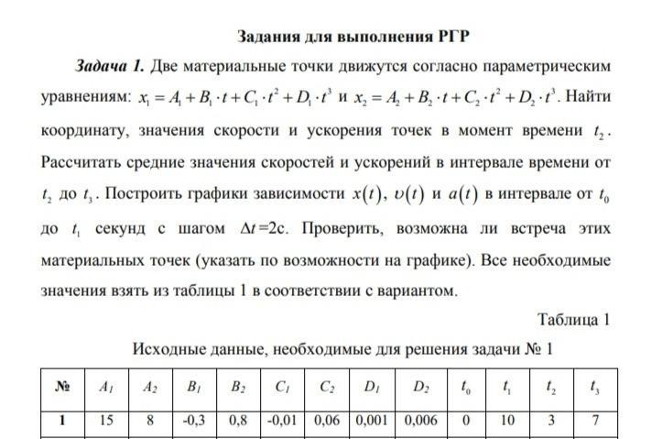
В соответствии с заданием х₁ = 15 – 0,3 t – 0,01t² + 0,001t³.
х₂ = 8 + 0,8 t + 0,06t² + 0,006t³.
Скорость находим как первую производную заданных функций.
V₁ = 0,003t² - 0,02t - 0,3.
V₂ = 0,018t² + 0,12t + 0,8.
Уcкорение находим как вторую производную заданных функций.
а₁ = 0,006t – 0,02,
a₂ = 0,036t + 0,12.
Подставив величину t = 3 с, получаем значения в таблице 1.
Таблица 1.
t = 3 c | x₁ = | 14,037 | t =3 c | x₂ = | 11,102
 | V₁ = | -0,333 |  | V₂ = | 1,322
 | a₁ = | -0,002 |  | a₂ = | 0,228

Средние значения скорости и ускорения при t = 3…7 с определены в соответствии с расчётными значениями, приведенными в таблице 2.
Таблица 2.
3 | x₁ = | 14,037 | 3 | x₂ = | 11,102
 | V₁ = | -0,333 |  | V₂ = | 1,322
 | a₁ = | -0,002 |  | a₂ = | 0,228
4 | x₁ = | 13,704 | 4 | x₂ = | 12,544
 | V₁ = | -0,332 |  | V₂ = | 1,568
 | a₁ = | 0,004 |  | a₂ = | 0,264
5 | x₁ = | 13,375 | 5 | x₂ = | 14,25
 | V₁ = | -0,325 |  | V₂ = | 1,85
 | a₁ = | 0,01 |  | a₂ = | 0,3
6 | x₁ = | 13,056 | 6 | x₂ = | 16,256
 | V₁ = | -0,312 |  | V₂ = | 2,168
 | a₁ = | 0,016 |  | a₂ = | 0,336
7 | x₁ = | 12,753 | 7 | x₂ = | 18,598
 | V₁ = | -0,293 |  | V₂ = | 2,522
 | a₁ = | 0,022 |  | a₂ = | 0,372
График 1
V, a
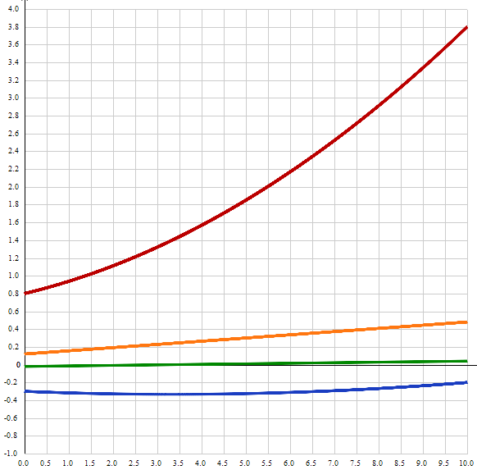
 | V | a
Ср 1 | -0,319 | 0,01
Ср 2 | 1,886 | 0,3

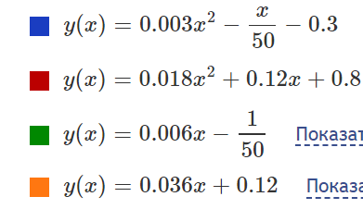

t
Графики 1 и 2 зависимости координаты, скорости и ускорения от времени при при t = 0…10 выполнены на основе расчётов этих величин, приведенных в таблице 3.
Таблица 3
0 | x₁ = | 15 | 0 | x₂ = | 8
 | V₁ = | -0,3 |  | V₂ = | 0,8
 | a₁ = | -0,02 |  | a₂ = | 0,12
2 | x₁ = | 14,368 | 2 | x₂ = | 9,888
 | V₁ = | -0,328 |  | V₂ = | 1,112
 | a₁ = | -0,008 |  | a₂ = | 0,192
4 | x₁ = | 13,704 | 4 | x₂ = | 12,544
 | V₁ = | -0,332 |  | V₂ = | 1,568
 | a₁ = | 0,004 |  | a₂ = | 0,264
6 | x₁ = | 13,056 | 6 | x₂ = | 16,256
 | V₁ = | -0,312 |  | V₂ = | 2,168
 | a₁ = | 0,016 |  | a₂ = | 0,336
8 | x₁ = | 12,472 | 8 | x₂ = | 21,312
 | V₁ = | -0,268 |  | V₂ = | 2,912
 | a₁ = | 0,028 |  | a₂ = | 0,408
10 | x₁ = | 12 | 10 | x₂ = | 28
 | V₁ = | -0,2 |  | V₂ = | 3,8
 | a₁ = | 0,04 |  | a₂ = | 0,48
График 2.
х
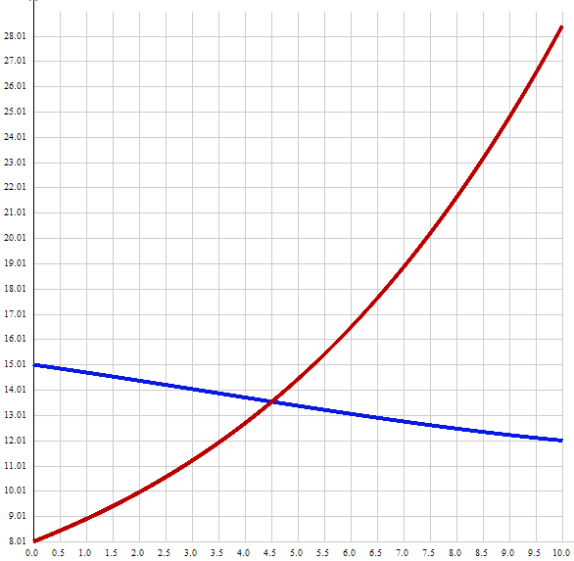 t
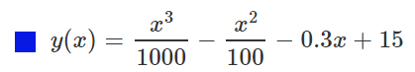
y(x) = 0.006x³ + 0.06x² + 0.8x + 8 (тёмно красный график)

Графики х₁ и х₂ пересекаются при t = 4,58646 c, координата х при этом равна 13,51018.

